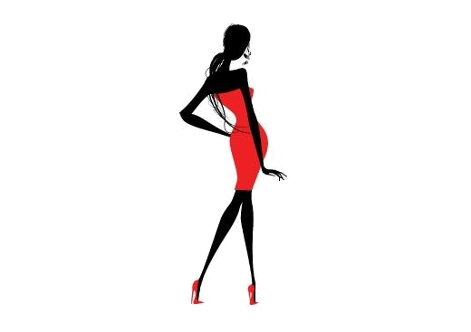
Студия Автозаводский район
ПРЕОБРАЖЕНИЯ ул.Комсомольская, 40 Б
Действует система скидок (здание бани, 1 этаж, дверь налево)
Запись по телефону /рядом ул.Плотникова, ул. Краснодонцев/
960-195-94-05 маршр.т. № 37, 65. авт. № 55, 68. тролл. № 4, 11 (ост. ул.Комсомольская)
905-660-37-36 Наталья маршр.т. № 25, 83, 85, 14, 138. авт. № 64, 73, 85 (ост. Мр-н Соц.город 2)
905-011-04-14 Лариса маршр. т. № 117, 198. трамв. № 22, 417 (ост. Краснодонцев)

Гидромассаж (душ Шарко)

- бореться с целлюлитом, т.к. повышает обменные энергетические процессы и расщепляет жиры
- стимулирует головной и спинной мозг
- укрепляет сердечно-сосудистую систему, способствует закаливанию организма
- повышает иммунитет
- стимулирует кровеносную и лимфатическую систему
- ликвидирует недостаток активного кислорода в тканях и крови
- стимулирует обмен веществ
- способствует более быстрому рассасыванию очагов воспаления
- помогает в качестве «антидепрессанта», потому что поднимает тонус и настроение
- снимает напряжение с мышц позвоночника
- полезен после физических нагрузок, за счет массажа становятся более эластичными
- улучшает отток и приток крови

Инфракрасная сауна

- восстанавливает правильное и естественное увлажнение кожи
- комфортная и безопасная
- помогает в реабилитации после пластических операций, глубоких
пилингов, лазерных шлифовок
- способствует выведению из организма шлаков
- профилактика старения
- повышает защиту кожи от инфекций
- сохраняет естественный pH
- помогает сжиганию жира
- устраняете косметические дефекты кожи
- избавляет от угревой сыпи
- способствует избавлению от целлюлита

Обертывание (Талассотерапия)

- помогает убрать целлюлит
- борется с локальными жировыми отложениями
- подтягивает кожу, которая потеряла
упругость после родов, похуданий и т.д.
- избавляет от «гусиной» кожи
(гиперкератоз)
- улучшает состояние проблемной кожи с рубцами, растяжками, застойными пятнами
- избавляет от сухой, чувствительной кожи, склонной к шелушению
- устраняет аллергию и экземы

